NOM STRUCTURE

Pouvoir adjudicateur : Monsieur le Directeur du XXXX

MARCHÉ A PROCÉDURE ADAPTÉE
passé en application de l'article 28 du Code des Marchés publics

CAHIER DES CLAUSES
TECHNIQUES PARTICULIERES
(CCTP)

OBJET : Marché de Techniques de l’information et de la communication ayant pour objet le déploiement GeoNature

Marché n° 2018-XX

Mars 201

Date limite de remise des offres : XX septembre 2018 à 12 h

SOMMAIRE

1 - Contexte général du projet 3

2 - Description de la mission 4
Phase 1 : Analyse juridique et technique 4
Phase 2 : Développement d’un module de diffusion et d’interopérabilité 6

3 - Données fournies par le maître d'ouvrage...............................................................8

4 - Solutions de développement …................................................................…............8

5 - Environnement informatique et déploiement des applications 9

6 - Modalités d'échanges .9

7 - Livrables .9

8 - Calendrier prévisionnel .10

1. Contexte général du projet
Cette consultation vise à faire déployer les applications GeoNature et à conneter leur bases de données aux différentes bases de données existantes sur le territoire.

Plus d’infos sur les structures et le contexte...

GEONATURE

GeoNature est un ensemble d'applications WEB et mobile pour saisir, gérer, synthétiser et diffuser les données faune et flore multi-protocoles d’un territoire (http://geonature.fr).
Elles sont publiées sous licence libre et sont maintenues par le collectif de développeurs du réseau des Parcs Nationaux.

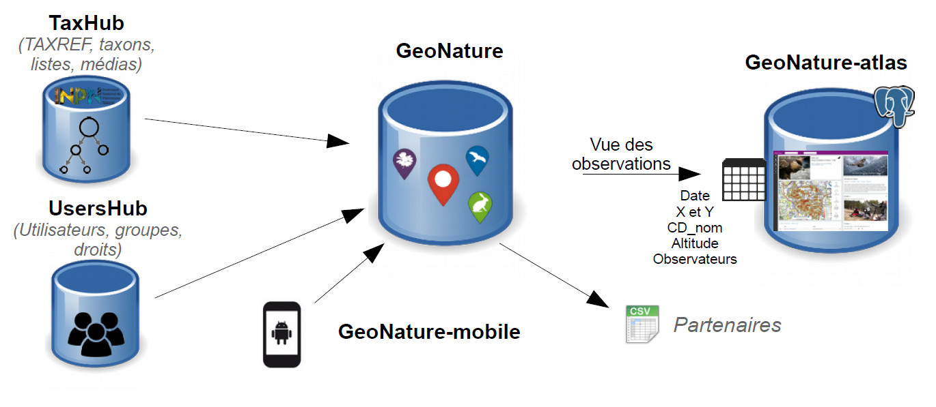
GeoNature permet ainsi de déployer un système d'informations complet pour la gestion des données Faune/Flore d'une structure, allant de :
- la gestion des référentiels (taxonomiques et utilisateurs),
- à la saisie web et mobile dans différents protocoles,
- à la gestion de leurs métadonnées,
- à l'intégration de données de partenaires,
- à l'export des données selon les formats attendus par chaque partenaires
- à la synthétisation des données des différents protocoles sous forme de DEE
- à la diffusion des données sur un portail web grand public

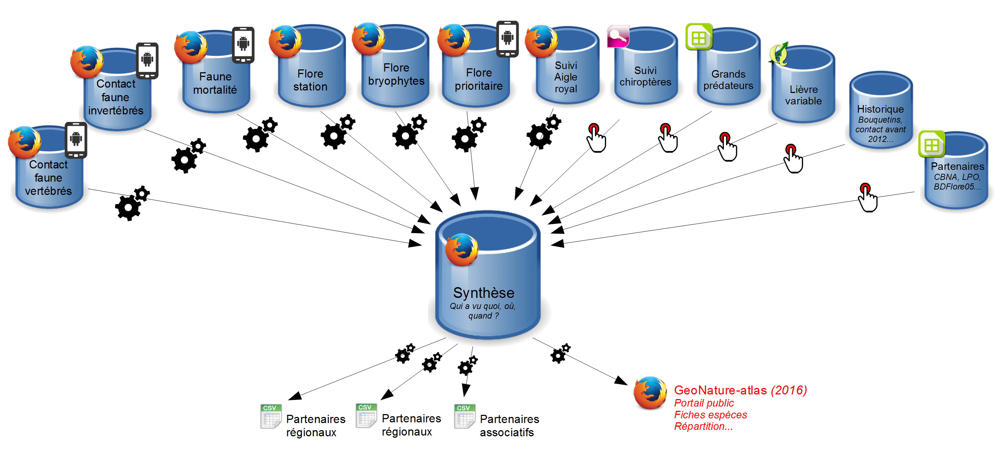

GeoNature regroupe différentes structures utilisatrices dont le PnMercantour, PnEcrins, PnCevennes, PnVanoise, PnGuyane, PNR Normandie-Maine, PNR du Pilat, CREA (Association Mont-Blanc), CBNA, Flavia (association papillons), Nature Occitanie, LPO Ardèche…

D’autres organismes souhaitent aujourd’hui mettre en place GeoNature sur leur territoire (Parcs nationaux, CBN, PNR, CEN). https://github.com/PnX-SI/GeoNature/
Chaque structure dispose de sa propre instance de GeoNature.

GeoNature peut être testé sur http://demo.geonature.fr (admin / admin)
GeoNature (et ses dépendances) peut être installé de manière automatisée à l’aide de scripts de
déploiement : http://docs.geonature.fr
GeoNature-atlas permet de publier un atlas en ligne pour mettre à disposition de tous les observations
saisies dans GeoNature (https://github.com/PnEcrins/GeoNature-atlas).
Exemples : http://biodiversite.ecrins-parcnational.fr / http://biodiversite.mercantour-parcnational.fr

Occtax-mobile (en cours de développement) permet de saisir des observations de faune et flore sur un appareil mobile Android (https://github.com/PnX-SI/gn_mobile_occtax)

GeoNature-atlas permet de publier un atlas en ligne pour mettre à disposition de tous les observations saisies dans GeoNature (https://github.com/PnEcrins/GeoNature-atlas).
Exemples : http://biodiversite.ecrins-parcnational.fr / http://biodiversite.mercantour-parcnational.fr

TaxHub permet de gérer de gérer le référentiel taxonomique (taxref) pour y renseigner la liste des taxons présents dans chaque structure, d'y greffer des informations spécifiques, de définir des listes de taxons et des filtres en fonction des besoins (https://github.com/PnX-SI/TaxHub).
TaxHub permet aussi d’associer des médias et des descriptions aux différents taxons, en vue de leur publication sur un portail web GeoNature-atlas.

TaxHub peut être testé sur http://demo.geonature.fr/taxhub/ (admin / admin)

GEONATURE V2

Fin 2016, l’ensemble des parcs nationaux ont décidé de réaliser une refonte complète de GeoNature pour le moderniser, le rendre plus générique et plus modulaire. Une version 2.0.0 a ainsi été publiée en février 2019 : https://github.com/PnX-SI/GeoNature/releases.
Les développements sont principalement réalisés par 3 développeurs (1 PnCevennes + 2 PnEcrins) accompagnés d’un chef de projet (PnEcrins), de contributeurs externes de plus en plus nombreux et d’un groupe projet interparcs nationaux..
La base de données a aussi été refondue pour la baser sur les standards nationaux, notamment le standard Occurrence de taxons du SINP (https://inpn.mnhn.fr/docs/standard/Occurrences_de_taxon_v1_2_1_FINALE.pdf).
Il a été décidé de faire évoluer ses technologies pour s’orienter vers celles de projets plus récents comme TaxHub ou GeoNature-atlas.
Base de données : PostgreSQL / PostGIS
Langage : Python
Framework backend : Flask
Framework Javascript : Angular 2
Framework JS carto : Leaflet
Framework CSS : Material / Bootstrap
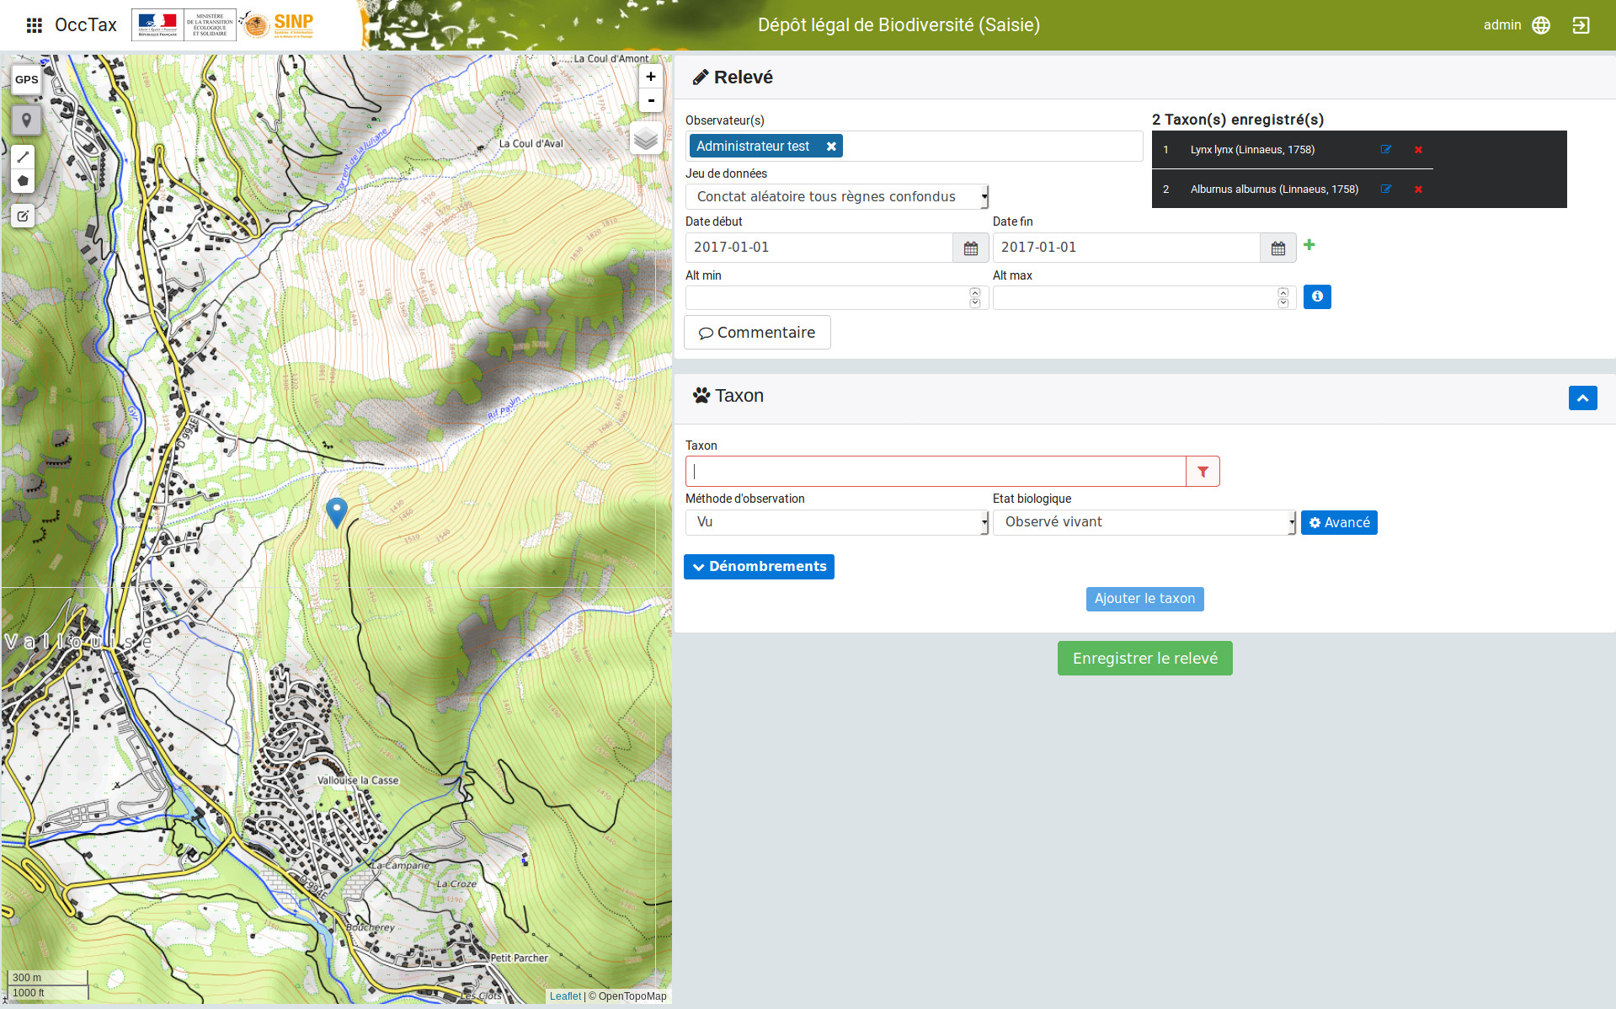
GeoNature s’appuie sur plusieurs sous-modules génériques permettant de factoriser le code :

- Un sous-module de gestion des nomenclatures (API et backoffice Flask) permettant de récupérer et
d’administrer le vocabulaire applicatifs (https://github.com/PnX-SI/Nomenclature-api-module). Le socle de cette nomenclature s’appuie sur celle du SINP (http://standards-sinp.mnhn.fr/nomenclature/) pour ne pas être spécifique.
- Un sous-module d’authentification (https://github.com/PnX-SI/UsersHub-authentification-module). Il s’agit d’une API Flask permettant de gérer l’authentification et la
gestion des droits (route de login et logout). Il est utilisé par GeoNature, TaxHub et UsersHub pour
contrôler l’accès et les droits. Ce module s’appuie sur un modèle de données commun (modèle de
donnée de UsersHub - https://github.com/PnEcrins/UsersHub).

2. Déploiement de GeoNature

Schéma et explications du déploiement souhaité.
C’est bien GeoNature V2 qui doit être déployé.
+ TaxHub + UsersHub + GeoNature-atlas
Occtax-mobile ?

3. Description de la mission

Déploiement de GeoNature

Le prestataire installera et configurera l’ensemble des applications nécessaires au fonction de la solution GeoNature, incluant UsersHub, TaxHub, GeoNature, GeoNature-atlas. Et Occtax-mobile ?

Connexion de GeoNature aux BDD des partenaires

Le prestataire mettra en place des mécanismes de connexion automatisée de la BDD GeoNature aux autres BDD des partenaires du territoire.
Des solutions adaptées à chaque contexte devront être proposées (ETL, Foreign Data Wrapper) en favorisant au maximum la régularité et l’automatisation des mises à jour des données.

OPTION 1 : Hébergement et maintenance

Le prestataire devra proposer une solution d’hébergement et de maintenance….

5. Données fournies par le maître d'ouvrage :

L’ensemble des codes sources des développements existants ainsi que leur documentation sont disponibles sur la forge Github : https://github.com/PnX-SI

Des documents complémentaires du projet GeoNature V2 sont aussi disponibles en ligne et pourront être fournis si nécessaire.

Un jeux de données de test sera également fourni au prestataire.

6. Solutions de développement

Les applications préexistantes ont été développées avec des outils libres et font l'objet d'une libération sur une forge. Le présent marché s'inscrit dans la continuité et il est attendu du prestataire la proposition de solutions open source, réutilisables par d'autres opérateurs sous licences libres et qui ne généreront pas l'achat de licences d'utilisation récurrents.

Si des développements complémentaires sont réalisés, ils doivent être conduits de manière générique et documentée de manière à pouvoir être utilisés par les différents utilisateurs de GeoNature. De la même manière toute amélioration des bibliothèques libres utilisées devront être publiées.

A l’issue du marché les applicatifs développés devront être publiés sur une forge et être réutilisables par d'autres opérateurs sous licences libres.

7. Environnement informatique, déploiement des applications et maintenance

Le titulaire installera les applications sur un serveur, accessible au maître d’ouvrage.

Le candidat devra respecter les pré-requis techniques existants pour faire fonctionner les applications GeoNature V2, UsersHub, TaxHub, GeoNature-atlas. Et Occtax-mobile ?

8. Modalités d'échanges

La mise en œuvre de la prestation sera placée sous l’égide d’un groupe de travail technique associant le CBNA, maître d’ouvrage, et le prestataire de service. Pour le CBNA les interlocuteurs seront Noémie Fort, chef de service Conservation au CBNA et Camille Monchicourt, responsable du pôle système d'information du PnEcrins et chef du projet GeoNature V2.
Le prestataire désignera un chef de projet et un interlocuteur technique développeur.

Le début de la prestation sera cadré par une réunion fixant les modalités d'échanges et de suivi ainsi que le planning opérationnel. Cette réunion sera soit physique soit par conférence téléphonique associée à du partage d'écrans.
Les développements seront validés par étapes à travers des échanges numériques et téléphoniques autant que de besoins.

9. Livrables
Le prestataire déploiera sur des serveurs l’ensemble des applications, configurées pour répondre aux besoins….

Si des développements sont réalisés, le prestataire fournira sur la forge Github (https://github.com/PnX-SI) :
- l’ensemble des développements
- la documentation des développements réalisés

10. Calendrier prévisionnel

- La sélection du prestataire s’effectuera en septembre 2017.
- Le lancement de la prestation aura lieu en octobre 2017.
- La livraison des propositions de développement est à prévoir pour novembre 2017.
- La livraison des développements est à prévoir pour décembre 2017.
- 70 % du marché sera réalisé et facturé pour la mi décembre 2017 au plus tard.
- La livraison des versions finales interviendra en janvier 2018 au plus tard.

A …............................................., le …...............................

Lu et Approuvé par le candidat
(Signature + cachet)

